作业四

1、自定义4个函数，并用 fplot 绘图，每个图形在 subplot 中单独显示。

【高数函数表达式】

2、自定义6个函数，并用 ezplot 绘图，每个图形在 subplot 中单独显示。

【高数隐函数】

3、自定义一个7维向量，并用4种特殊二维绘图函数绘图，每个图形在 subplot 中单独显示。

4、自定义(x，y)，用 mesh，surf 三维绘图函数绘制三维图，每个图形单独显示。

作业4附加题

绘制三维曲线曲面图，数据自拟

【作业4提高10分】

备注：课堂留下节课上课之前交，其他时间不算。

# 1、自定义4个函数，并用 fplot 绘图，每个图形在 subplot 中单独显示。

函数：《高等数学》上册P137

$$y_{1}=\frac{e^{x}-e^{-x}}{\sin{x}}$$

$$y_{2}=\frac{2}{x^{2}-1}-\frac{1}{x-1}$$

$$y_{3}=\frac{\ln{\tan{7x}}}{\ln{\tan{2x}}}$$

$$y_{4}=x^{\sin{x}}$$

代码：

close all;clear;clc;

% y = (e^x-e^-x)/sinx

subplot(2,2,1)

y1 = @(x)(exp(x)-exp(-x))/sin(x); % 上册P137

fplot(y1,[2,10],'r')

% y = (x/(x.^2-1)-1/(x-1))

subplot(2,2,2)

y2 = @(x)(x/(x.^2-1)-1/(x-1)); % 上册P137

fplot(y2,'g')

subplot(2,2,3)

y3 = @(x)(log(tan(7*x)))/(log(tan(2*x))); % 上册P137

fplot(y3,[-0.1,1]);

subplot(2,2,4)

y4 = @(x)x^(sin(x));

fplot(y4,[0,50],'k')

结果：

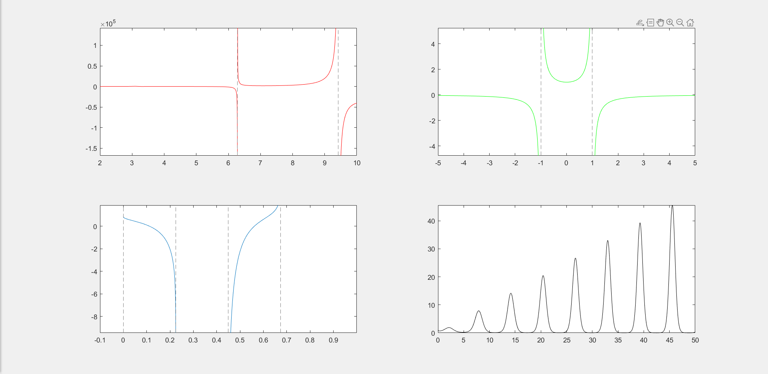

# 2、自定义6个函数，并用 ezplot 绘图，每个图形在 subplot 中单独显示。【高数隐函数】

隐函数一：《高等数学》上册P102

$$y^{5}+2y-x-3x^{7}=0$$

隐函数二：《高等数学》上册P102

$$\frac{x^{2}}{16}+\frac{y^{2}}{9}=1$$

隐函数三：《张宇高数三十讲》P166

$$\sin{xy}-\frac{1}{y-x}=1$$

隐函数四：《张宇高数三十讲》P169

$$x^{4}+y^{4}-{\left(x-y\right)}^{2}=0$$

隐函数五：《张宇高数三十讲》P172

$$\sin{xy}=y$$

隐函数六：星型线（不知道为什么只能画出来1/4）

$$x^{\frac{2}{3}}+y^{\frac{2}{3}}=5^{\frac{2}{3}}$$

代码：

close all;clear;clc;

subplot(2,3,1)

ezplot('y.^5 + 2*y - x - 3*x.^7', [-10, 10], [-25, 25])

subplot(2,3,2)

ezplot('(x.^2)/16 + (y.^2)/9 -1', [-4.5, 4.5], [-4.5, 4.5])

subplot(2,3,3)

ezplot('sin(x.*y) - 1/(y-x) -1', [0, 50]) % 完全意外发现还是蛮好看的

subplot(2,3,4)

ezplot('x.^4 + y.^4 - (x-y).^2', [-2, 2])

subplot(2,3,5)

ezplot('sin(x.*y) - y', [-15,15])

subplot(2,3,6)

ezplot('x.^(2/3) + y.^(2/3) - 5.^(2/3)')

结果：

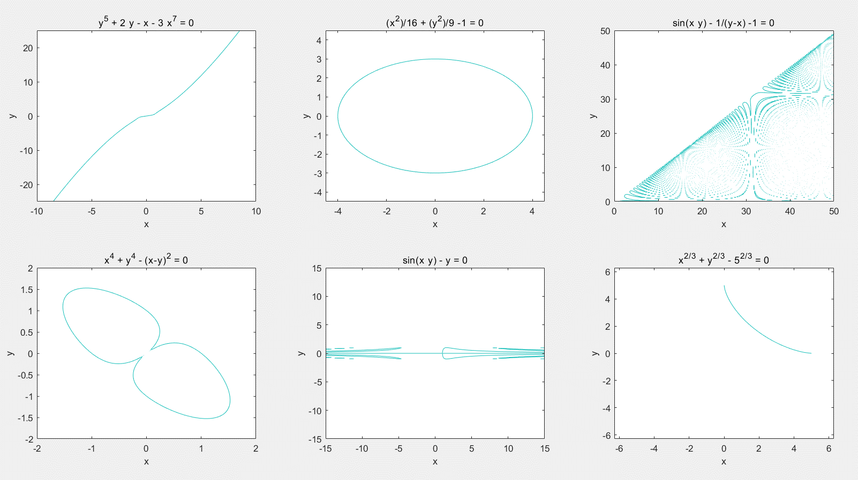

# 3、自定义一个7维向量，并用4种特殊二维绘图函数绘图，每个图形在 subplot 中单独显示。

代码：

close all;clear;clc;

x = rand(1,7);

subplot(2,2,1)

bar(x);

title('条形图')

subplot(2,2,2)

feather(x);

title('羽毛图')

subplot(2,2,3)

pareto(x);

title('排列图')

subplot(2,2,4)

hist(x);

title('直方图')

结果：

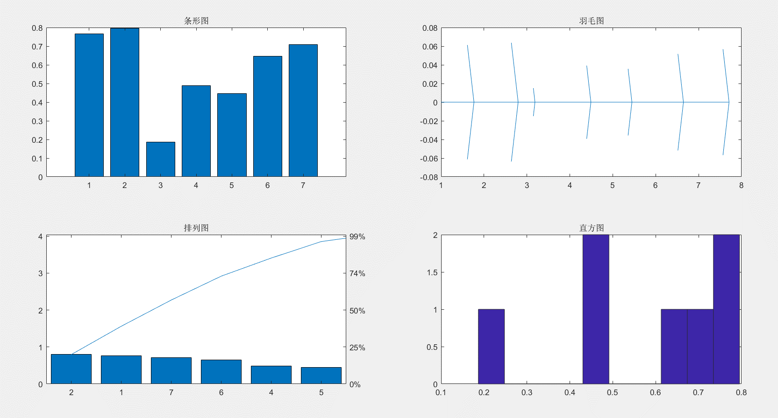

# 4、自定义(x，y)，用 mesh，surf 三维绘图函数绘制三维图，每个图形单独显示。

代码：

%% 作业四

% 4、自定义(x，y)，用 mesh，surf 三维绘图函数绘制三维图，每个图形单独显示。

close all;clear;clc;

[x,y]=meshgrid(-50:50);

z = (x.^2)/20 + (y.^2)/50;

figure

mesh(x,y,z) % 绘制三维网格图

title('三维网格图：椭圆抛物面')

figure

xi = -100:100;

yi = -100:100;

[x,y]=meshgrid(xi,yi);

z = (x.^4 + x.*y.^3 + y.*x.^3)/2;

surf(x,y,z) % 绘制三维表面图

title('三维表面图')

结果：

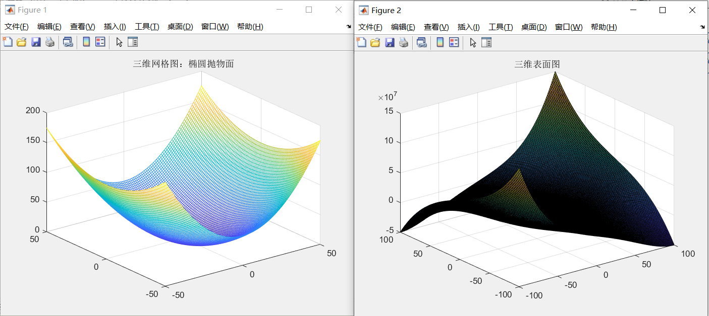

# 作业4附加题

绘制三维曲线曲面图，数据自拟

代码：

%% 作业4附加题

% 绘制三维曲线曲面图，数据自拟

close all;clear;clc;

[X,Y] = meshgrid([-25:0.5:25]); % 数据准备

Z = X.^4 + 50*Y.^3 + log(X*Y).^4; % 方程

figure

contour3(X, Y, Z, 30, 'k'); % 绘制三维空间等高线图

title('三维空间等高线图')

[X,Y] = meshgrid([-30:0.6:30]);

Z2 = sin(X).*cos(Y).^2 + X.^3 + 0.9*Y.^3 ;

figure

waterfall(X,Y,Z2)

title()

colormap green

图像：

